

PLAN ODNOWY
MIEJSCOWOŚCI
REŃSKA WIEŚ

Reńska Wieś, rok 2008
Spis treści
Charakterystyka miejscowości Reńska Wieś oraz planowane kierunki rozwoju 3
Położenie miejscowości 3
Charakterystyka 4
Planowane kierunki rozwoju 5
Inwentaryzacja zasobów służąca ujęciu stanu rzeczywistego 6
Środowiska przyrodnicze 6
Środowisko kulturalne 6
Wyposażenie w infrastrukturę techniczną 8
Obiekty i tereny 8
Gospodarka i rolnictwo 9
Sąsiedzi i przyjezdni 10
Ocena mocnych i słabych stron miejscowości 11
Silne strony: 11
Słabe strony: 11
Szanse: 11
Zagrożenia: 11
Opis planowanych przedsięwzięć 12
Szacunkowy kosztorys planowanego przedsięwzięcia 13
Harmonogram planowanego przedsięwzięcia 13
Dokumentacja fotograficzna dotycząca miejscowości Reńska Wieś 16
Spis wykresów 18
Spis zdjęć 19
Spis rysunków 20

Charakterystyka miejscowości Reńska Wieś oraz planowane kierunki rozwoju

Położenie miejscowości
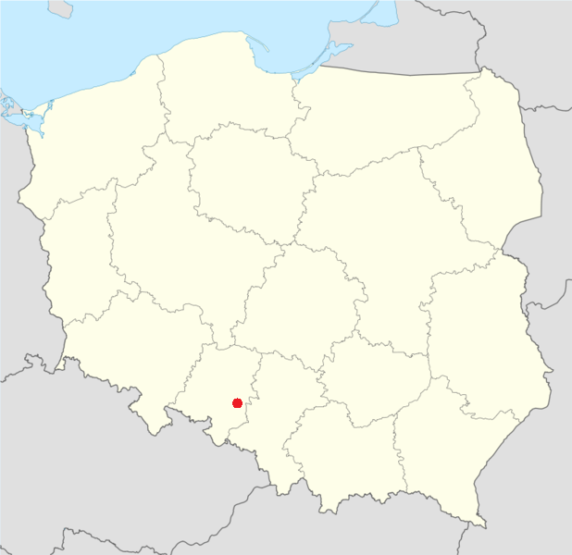
Rysunek 1 Położenie Reńskiej Wsi na mapie kraju
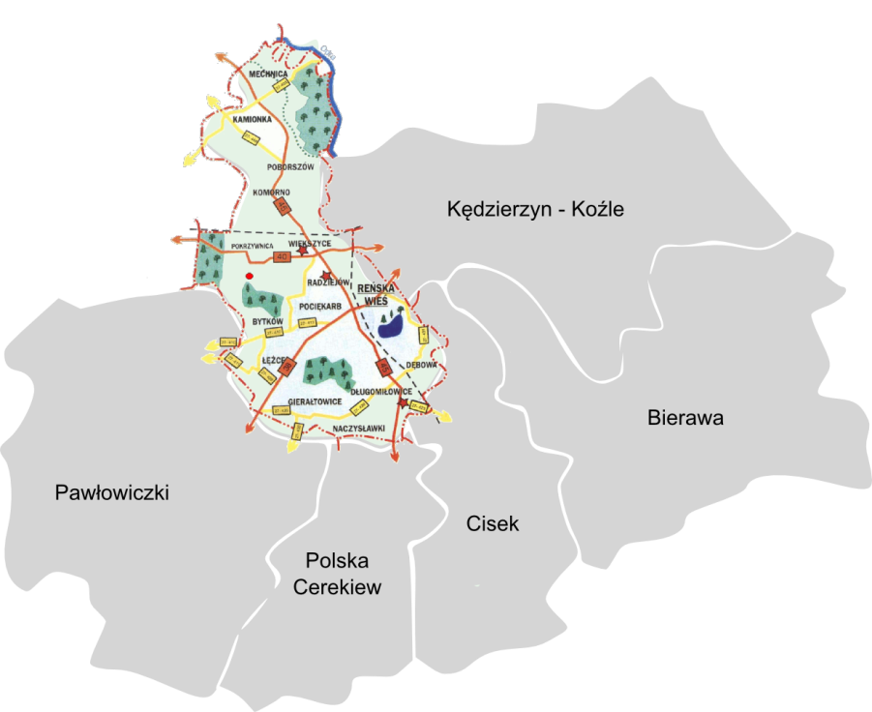
Rysunek 2 Gmina Reńska Wieś na tle powiatu kędzierzyńsko - kozielskiego

Charakterystyka
Reńska Wieś to miejscowość o ponad 720 letniej tradycji. Rok 1286 i Villa Rynensis to data założenia i pierwsza nazwa osady, która powstając w bezpośredniej bliskości Koźla, dała w ten sposób początek dzisiejszej Reńskiej Wsi. W opracowaniach historycznych spotkać można jeszcze nazwy późniejsze: Reńska, Rińska Wieś, Ryńska Wieś i Reinschdorf. Daty 1787, 1854, 1863 to lata, w których wieś uległa ogromnym zniszczeniom, na skutek szalejących pożarów. Od 1824 roku Reńska Wieś była w posiadaniu rodziny Wunsche. Dobrze funkcjonowała gorzelnia i browar połączone z karczmą. W 1854 roku Eryk z Rozwadzy założył w Reńskiej Wsi fabrykę cukru napędzana maszynami parowymi. Istniał młyn wodny. W 1859 aptekarz Śliwa założył hodowlę pijawek. Wodę pitną dostarczano podziemnymi rurami do twierdzy w Koźlu. W 1882 położono tory kolejowe umożliwiające dalszy rozwój osady.
Od 1973 roku w wyniku reformy administracyjnej państwa Reńska Wieś staje się siedzibą gminy. Na miejscu jest szkoła i przedszkole funkcjonujące jako Zespół Szkolno Przedszkolny, ośrodek zdrowia, kościół. Ochotnicza Straż Pożarna w 2006 r. w czasie obchodów 145 lecia otrzymała największe wyróżnienie Złoty Znak Związku i jest najstarszą jednostką w Gminie Reńska Wieś. Natomiast Ludowy Klub Sportowy „Śląsk” może się pochwalić, że istnieje i ciągle gra od 1911 r. Gminny Ośrodek Kultury to placówka, w której w godzinach popołudniowych może znaleźć sporo atrakcji nasza młodzież. Sieć zakładów handlowo - usługowych jest bogata i zaspakajająca potrzeby mieszkańców tak pod względem spożywczym jak i przemysłowym: (Rynmet, Hurtownia Elektryczna „Pekra”, Hurtownia części rolniczych Dziadzia i Hurtownia Stali POM, Hurtownia Farb i wiele innych). Dobrze rozwija się również rzemiosło z zakładami naprawy samochodów, branży budowlanej. W ostatnim czasie na terenie naszej miejscowości powstały większe zakłady takie jak: Betafence i Kamet.

Planowane kierunki rozwoju
Głównymi priorytetami rozwoju wsi będą działania związane z:
- zapobieganiem marginalizacji,
- wzrostem atrakcyjności inwestycyjnej,
- podniesieniem standardu życia i pracy na wsi,
- zaspokajaniem potrzeb społeczności lokalnej.

Inwentaryzacja zasobów służąca ujęciu stanu rzeczywistego
Inwentaryzacja zasobów sołectwa przeprowadzona została na podstawie danych statystycznych, studium uwarunkowań i kierunków zagospodarowania przestrzennego gminy Reńska Wieś oraz informacji zgromadzonych przez mieszkańców. Zasoby – to wszelkie elementy materialne i niematerialne wsi i otaczającego ją obszaru, które mogą być wykorzystane obecnie bądź w realizacji publicznych bądź prywatnych przedsięwzięć związanych z odnową wsi.
W inwentaryzacji sołectwa brano pod uwagę następujące rodzaje zasobów:
- środowisko przyrodnicze,
- środowisko kulturowe,
- wyposażenie w infrastrukturę techniczną,
- obiekty i tereny,
- gospodarstwa i rolnictwo,
- sąsiedzi i przyjezdni.

Środowiska przyrodnicze
Ukształtowanie terenu wokół naszego sołectwa w znacznej mierze związane jest z Płaskowyżem Głubczyckim. Jest to dość wysoko wzniesiona równina poprzecinana licznymi dolinami, rzeźba terenu od płasko - równinnej przechodzi w nisko – pagórkowatą a miejscami w pagórkowata. Przez Reńską Wieś przepływa rzeczka zwana Kanałem Sukowickim. W obrębie wsi występują przyuliczne zadrzewienia. Sady i ogrody występują głównie jako element towarzyszący zabudowie mieszkalnej.

Środowisko kulturalne
Elementami architektury i budownictwa zasługującymi na ochronę są:
- cmentarz komunalny wraz z kaplicą, grobowcem rodziny Wunsche oraz grobem bawarskiego generała Sales Grat Von Sprety z czasów oblężenia twierdzy kozielskiej przez Wojska Napoleońskie,
- wyremontowana kaplica „Bajer kapelse” również z czasów napoleońskich,
- kaplica przy ulicy kozielskiej,
- budynki szkoły i przedszkola,
- Muzeum Śląskie w biurze mniejszości.
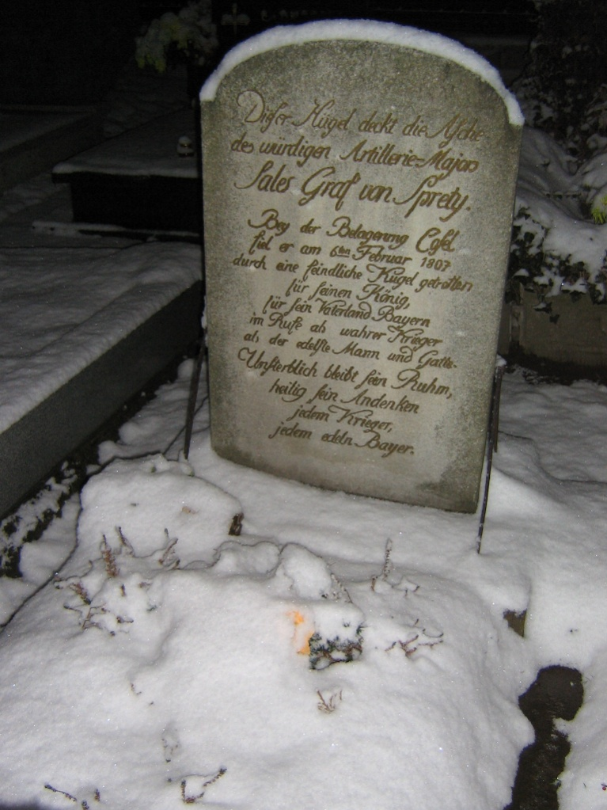
Zdjęcie 1 Grób bawarskiego generała Sales Grat Von Sprety
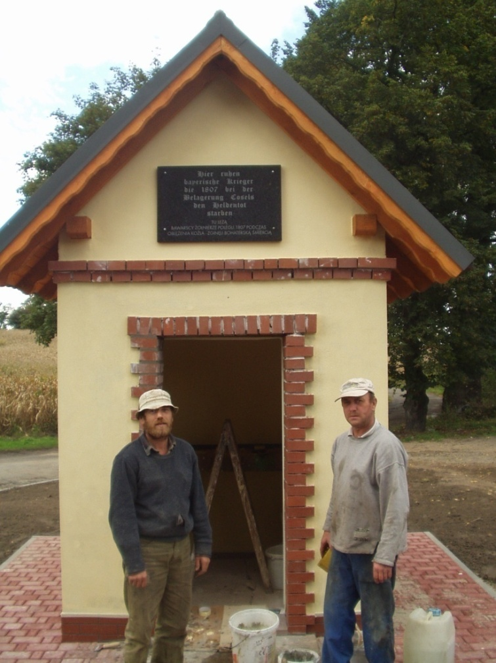
Zdjęcie 2 Kapliczka Napoleońska w trakcie remontu
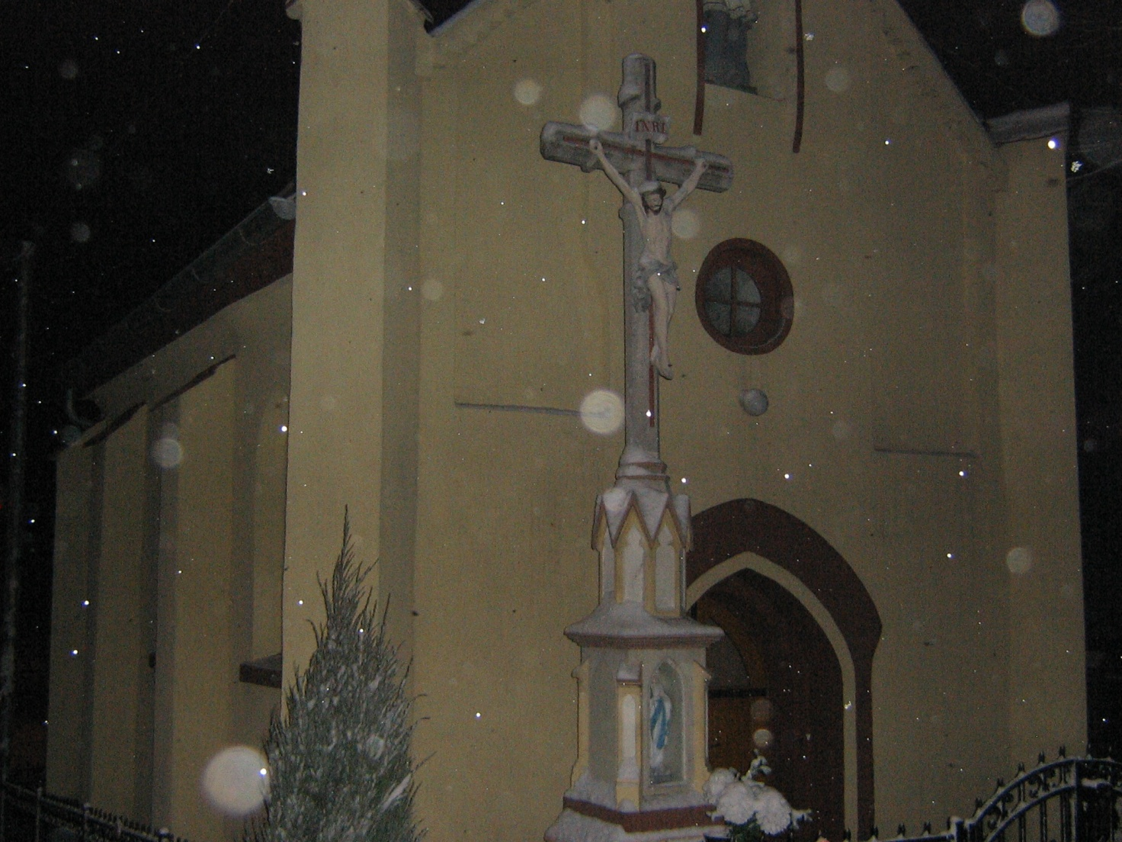
Zdjęcie 3 Kaplica przy ulicy Kozielskiej

Wyposażenie w infrastrukturę techniczną
Sołectwo Reńska Wieś posiada:
- zbiorową sieć wodociągową,
- kanalizację sanitarną,
- kanalizację deszczową,
- sieć energetyczną,
- sieć telekomunikacyjną,
- sieć internetową,
- sieć dróg gminnych.

Obiekty i tereny
- strefa istniejącej zabudowy w której mamy tereny przeznaczone pod zabudowę,
- tereny upraw rolnych.

Gospodarka i rolnictwo
Struktura działalności wsi przedstawia się następująco:
- produkcja - 2,
- usługi - 33,
- handel - 16,
- gastronomia - 1,
- transport - 4.
W Reńskiej Wsi zgodnie z danymi Urzędu Gminy w październiku 2008 r. mamy 413 gospodarstw w tym:
- do 2 ha - 360,
- od 2 – 5 ha - 23,
- od 5 – 7 ha - 5,
- od 7 – 10 ha - 9,
- od 10 – 15 ha - 8,
- od 15 ha - 8.
Szczegółowo obrazuje to wykres.
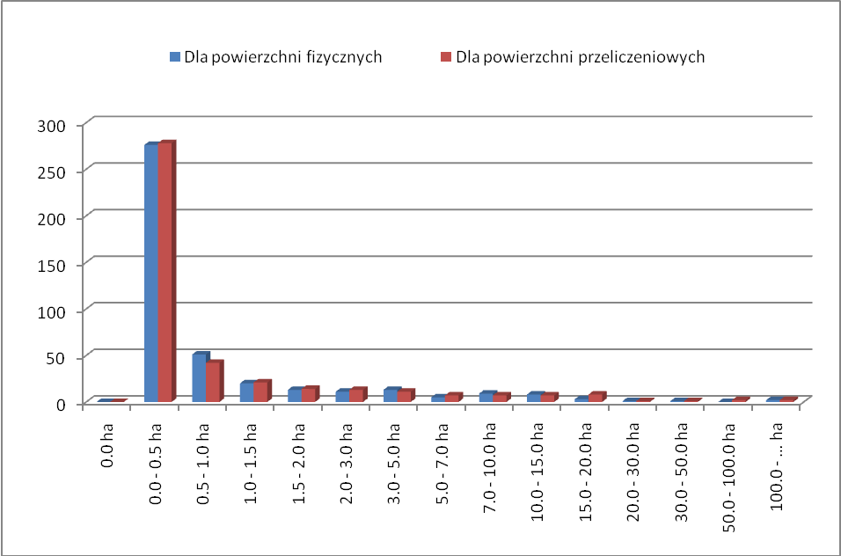
Wykres 1 Liczba gospodarstw wg powierzchni (rolne + nierolne + leśne) - stan na 24.10.2008

Sąsiedzi i przyjezdni
Reńska Wieś posiada atrakcyjne położenie. Jest oddalona od miasta Kędzierzyna-Koźla
o około 1 km, na skrzyżowaniu dróg nr 45 Opole – Racibórz i drogi Nr 38 Kędzierzyn-Koźle – Głubczyce. Usytuowanie w pobliżu Kędzierzyna-Koźla spowodowało zainteresowanie działkami na terenie naszej miejscowości.

Ocena mocnych i słabych stron miejscowości

Silne strony:
- duże zaangażowanie społeczeństwa lokalnego w życiu wsi
- liczne walory przyrodnicze
- położenie w bliskim sąsiedztwie miasta Kędzierzyna – Koźla
- wyposażenie w infrastrukturę techniczną (sieć wodociągową, sieć energetyczną, sieć telekomunikacyjną, sieć kanalizacyjną)
- dobry dostęp do dróg krajowych i wojewódzkich
- czyste powietrze i piękne krajobrazy
- żyzne gleby sprzyjające prowadzeniu upraw polowych
- tereny pod budownictwo mieszkaniowe oraz inwestycyjne

Słabe strony:
- problemy demograficzne, ujemny przyrost naturalny, spadek liczby mieszkańców, procesy starzenia się społeczeństwa
- mała liczba podmiotów gospodarczych
- słabe wykształcenie mieszkańców
- brak odpowiedniego miejsca spotkań i integracji społeczności lokalnej

Szanse:
- rozwój agroturystyki i działalności gospodarczej
- modernizacja dróg transportu rolnego sprzyjająca turystyce pieszo – rowerowej
- podniesienie świadomości społecznej, poczucia tożsamości regionalnej i zdolności mobilizacyjnej mieszkańców
- pozyskanie potencjalnych inwestorów
- pozyskiwanie funduszy unijnych
- szeroko pojęta promocja miejscowości
- dobra współpraca z władzami gminy

Zagrożenia:
- marginalizacja społeczna i gospodarcza wsi
- rosnące bezrobocie
- ubożenie części społeczeństwa

Opis planowanych przedsięwzięć
Na najbliższą kadencję Rady Gminy Reńska Wieś i Rady Sołeckiej w miejscowości Reńska Wieś zaplanowano następujące przedsięwzięcia:
- modernizację GOK – Reńska Wieś wraz z zagospodarowaniem terenu,
- modernizację boiska LKS – Śląsk Reńska Wieś,
- utworzenie placów zabaw w ramach tzw. centrów rekreacyjnych,
- zagospodarowanie wjazdu do Reńskiej Wsi od strony Długomiłowic,

Modernizacja GOK Reńska Wieś wraz z zagospodarowanym terenem
W zakres przedsięwzięcia wchodzi wykonanie:
- Zagospodarowanie przyległego placu,
- Docieplenie elewacji budynku GOK,
- Wymianę stolarki okiennej i drzwiowej budynku GOK,
- Docieplenie dachu budynku GOK.
W chwili obecnej obiekt wraz z przynależnym terenem wykorzystywany jest do prowadzenia bieżącej działalności kulturalnej i rekreacyjnej. Obiekt wykorzystywany jest również w czasie organizowanych imprez masowych między innymi, pożarniczych, świąt herbowych, dożynek. Obiekt wraz z przyległym terenem stanowi jedyne miejsce rekreacji dla mieszkańców sołectwa Reńska Wieś i nie tylko. Ze względu na stan techniczny obiektu konieczne jest więc dokonanie remontu budynku oraz utwardzenie przyległego terenu kostką brukową i wyposażenie w infrastrukturę rekreacyjno – wypoczynkową (tj. ławki, stoły do gier plenerowych itp.).

Szacunkowy kosztorys planowanego przedsięwzięcia
Ogólny koszt przedsięwzięcia – 647.548,68 PLN oraz koszty ogólne związane z pracą inspektora nadzoru wynoszą w sumie: – 658.548,68 PLN
W 2009 roku planuje się wykonać następujące prace:
- zagospodarowanie przyległego placu „netto” – 219.614,95 PLN
- ocieplenie elewacji budynku GOK „netto” – 148.335,34 PLN
- wymiana stolarki okiennej i drzwiowej budynku GOK „netto” – 64.140,09 PLN
- docieplenie dachu budynku GOK „netto” – 98.687,23 PLN
razem roboty – 530.777,61 PLN „netto”
VAT – 22% – 116.771,07 PLN „tara”
razem roboty – 647.548,68 PLN „brutto“
koszt nadzoru – 11.000,00 PLN „brutto”
razem wartość zadania: – 658.548,68 PLN „brutto”

Harmonogram planowanego przedsięwzięcia
- Marzec 2009 – Podpisanie umowy o finansowaniu
przedsięwzięcia
- Kwiecień - maj 2009 – Przeprowadzenie procedury przetargowej
- Czerwiec - październik 2009 – Realizacja robót
- Listopad 2009 – Rozliczenie projektu

Modernizacja boiska LKS – Śląsk Reńska Wieś
Realizacja przedmiotowego przedsięwzięcia w ramach programu „ORLIK 2012” zapewni możliwość organizowania wszelkiego rodzaju imprez sportowych oraz kulturalnych integrujących całą społeczność naszej miejscowości. Obiekt ten będzie miejscem organizacji czasu wolnego dzieci i młodzieży naszego sołectwa. Ma też zapoczątkować realizację wspólnych przedsięwzięć na rzecz poprawy i jakości życia na wsi. Modernizacja naszego obiektu sportowego będzie skutkować wzrostem aktywności kultury fizycznej szerokiej grupy społeczeństwa w formach odpowiadających zainteresowaniom i indywidualnym możliwościom potencjalnych użytkowników.
W ramach tego przedsięwzięcia będą zrealizowane następujące zadania:
- Budowa bieżni wokół płyty głównej boiska.
- Budowa w ramach projektu ORLIK – 2012 kompleksu boisk:
  - Budowa treningowego boiska piłkarskiego o wymiarach 30x62m o sztucznej nawierzchni w całości ogrodzonego wraz z piłkochwytem o wysokości 5m.
  - Budowa boiska wielofunkcyjnego o wymiarach 30x44m do:
- piłki ręcznej
- piłki siatkowej
- piłki koszykowej
- tenisa ziemnego
również o sztucznej nawierzchni i w całości ogrodzonego.
Projekt przewiduje, że na terenie boiska zostaną zlokalizowane budynki sanitarno – szatniowe oraz plac zabaw.
Propozycję lokalizacji treningowego boiska piłkarskiego i wielofunkcyjnego przedstawia poniższy szkic:
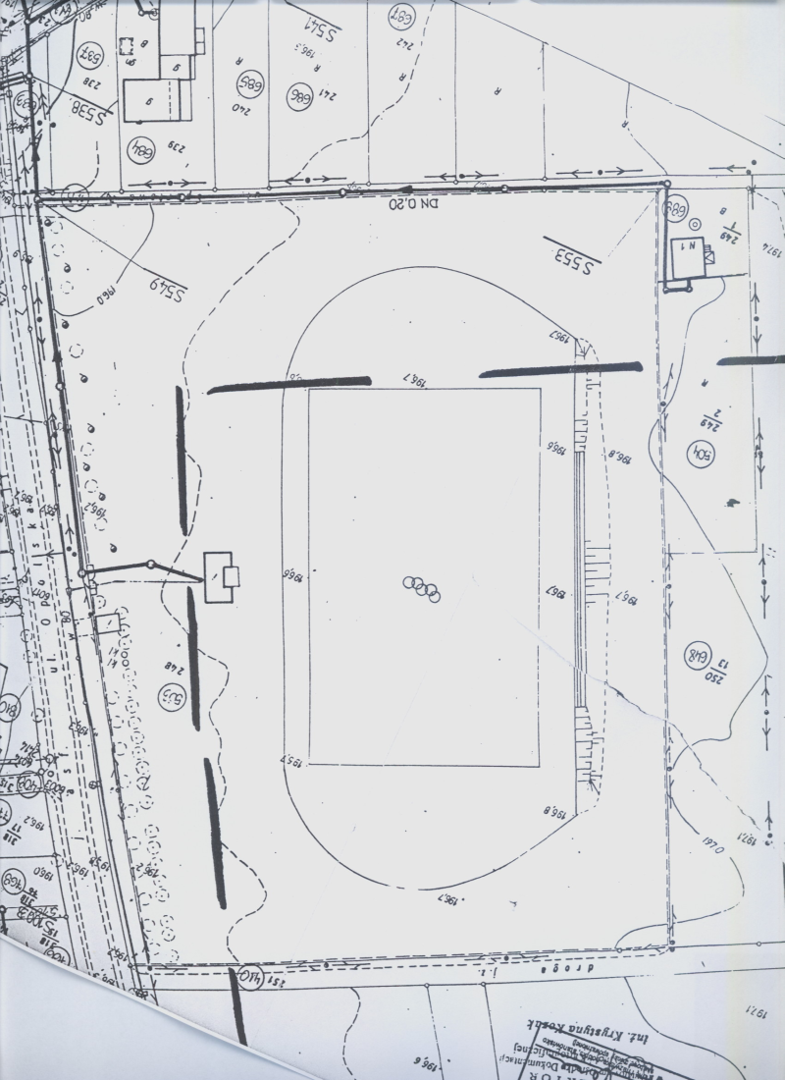

Utworzenie placów zabaw
Przewidujemy, że w ramach tzw. centrów rekreacyjnych w naszej miejscowości powstały by następujące place zabaw:
- Plac zabaw na boisku LKS – Śląsk Reńska Wieś w ramach programu ORLIK
- Plac zabaw na terenie Zespołu Szkolno – Przedszkolnego
- Plac zabaw wokół GOK
- Plac zabaw po przedszkolu z wejściem od ulicy Polnej.

Zagospodarowanie wjazdu do Reńskiej Wsi od strony Dugomiowic
Planujemy wykonanie zagospodarowania terenu w obrębie wjazdu do Reńskiej Wsi od strony Długomiłowic, po przebudowaniu ulicy Raciborskiej w ramach konkursu projektów dla uczniów Technikum Architektury Krajobrazu Zespołu Szkół w Komornie.

Dokumentacja fotograficzna dotycząca miejscowości Reńska Wieś
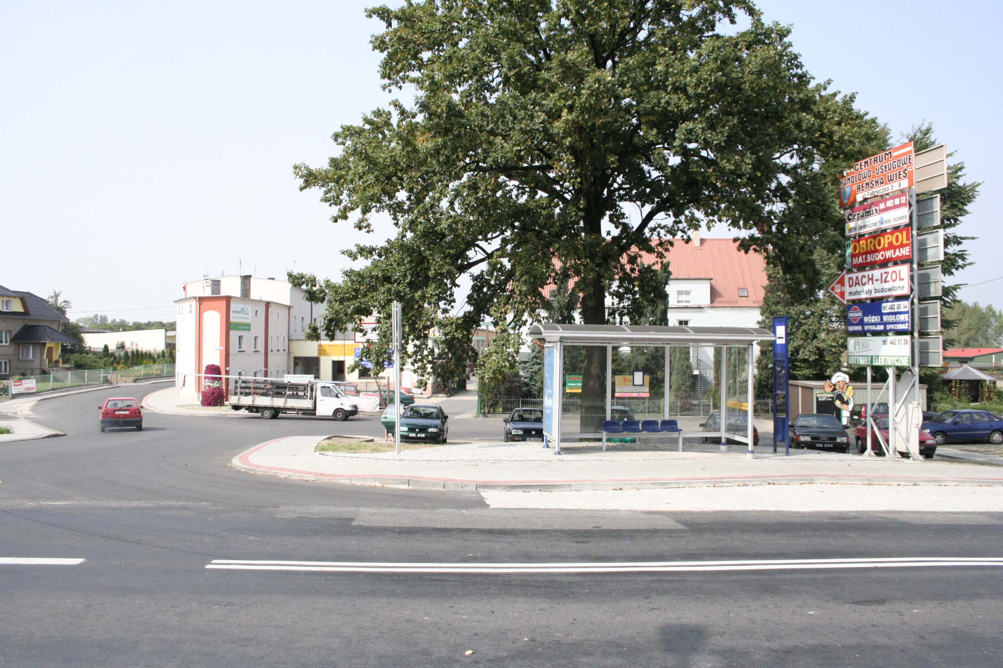
Zdjęcie 4 Widok na przystanek i ulice Fabryczną
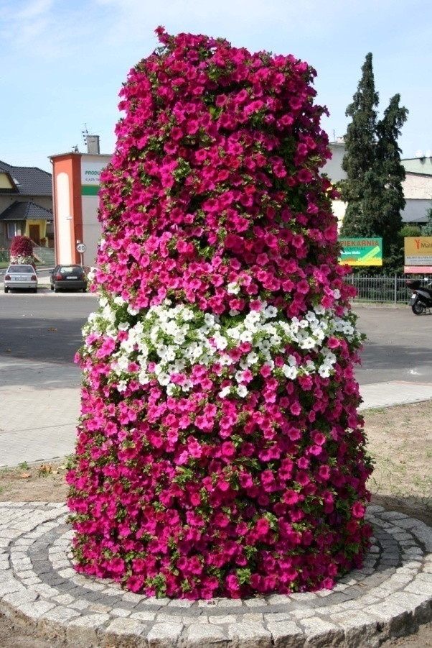
Zdjęcie 5 Klomb

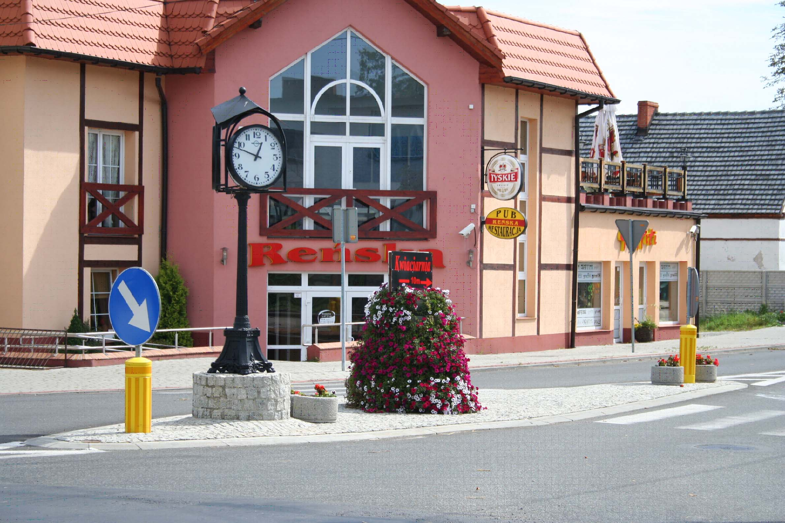
Zdjęcie 6 Skrzyżowanie ulic Raciborska, Kozielska, Pawłowicka

Spis wykresów
Wykres 1 Liczba gospodarstw wg powierzchni (rolne + nierolne + leśne) - stan na 24.10.2008 9

Spis zdjęć
Zdjęcie 1 Grób bawarskiego generała Sales Grat Von Sprety 7
Zdjęcie 2 Kapliczka Napoleońska w trakcie remontu 7
Zdjęcie 3 Kaplica przy ulicy Kozielskiej 8
Zdjęcie 4 Widok na przystanek i ulice Fabryczną 16
Zdjęcie 5 Klomb 16
Zdjęcie 6 Skrzyżowanie ulic Raciborska, Kozielska, Pawłowicka 17

Spis rysunków
Rysunek 1 Położenie Reńskiej Wsi na mapie kraju 3
Rysunek 2 Gmina Reńska Wieś na tle powiatu kędzierzyńsko - kozielskiego 4

